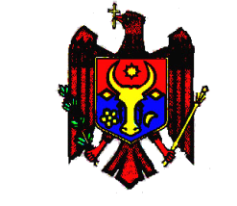
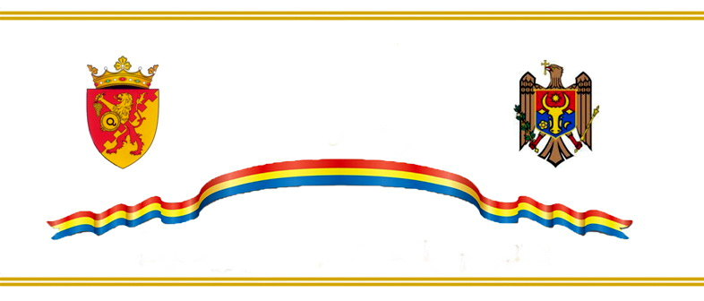
REPUBLICA MOLDOVA

CONSILIUL RAIONAL CIMIŞLIA

Direcţia Învăţământ General Cimișlia
MD-4101, or. Cimişlia, bd. M. Viteazul 44 . Tel./fax +373 241 22748
www.dicm.md e-mail: dgitscimislia@gmail.com

Perioada
activității taberei de odihnă și întremare a sănătății a copiilor și adolescenților „Izvoraș” s. Zloți în sezonul estival 2024

Schimb | Început | Nr. de zile | Sfârșit | Nr. de copii într-un schimb | Personalul taberei, nr. Personae
I | 17.07.2024 | 10 | 26.07.2024 | 125 | 14
II | 28.07.2024 | 10 | 06.08.2024 | 125 | 14
III | 08.08.2024 | 10 | 17.08.2024 | 125 | 14
IV | 19.08.2024 | 10 | 28.08.2024 | 125 | 14

